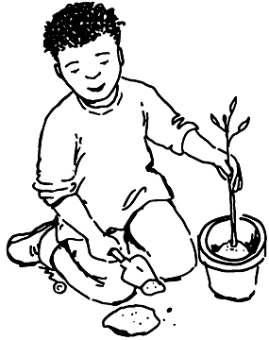
ΚΕΦΑΛΑΙΟ 7: «Η ΕΛΙΑ»
Ονοματεπώνυμο:……………………………………………………. Ημερομηνία:……………….
ΑΣΚΗΣΕΙΣ
- Βάλε “Π” σ’ όσες από τις παρακάτω προτάσεις έχουν προσωποποίηση:
- Τον κλάψανε ακόμα και οι πέτρες όταν το έμαθαν.
- Οι επιστήμονες προειδοποιούν ότι οι ακτίνες του ήλιου είναι επικίνδυνες.
- Το αρνάκι απάντησε στο λύκο ότι άδικα τι κατηγορεί.
- Ο γέρος καθόταν συλλογισμένος.

- Βάλε με κόκκινο απόστροφο, όπου χρειάζεται στις παρακάτω προτάσεις:
- Απ εκεί έφυγαν με τ αυτοκίνητό τους και περνώντας μεσ από χωματόδρομους έφτασαν σ ένα άλλο παραλιακό μέρος που χαν πάει τις προηγούμενες μέρες.
- Απ το πρωί που ρθε αυτή η είδηση όλοι τα χουν χαμένα. Δε θέλουν να πιστέψουν ότι μπορεί να ναι αλήθεια αυτό τα αναπάντεχο κακό.

- Γράψε με απόστροφο τις παρακάτω λέξεις:
- για αυτό:…………………………. θα ήθελα:……………………………
- από όλα:…………………………. να έχουμε:…………………………
- μου είπε:……………………….. σου έδωσα:…………………………
- σε εσένα:………………………… ύστερα από:………………………..
- θα έγραφε:……………………. το έφερε:…………………………….
- θα ήθελε:…………………….. του έγραψε:………………………

- Συμπλήρωσε τις παρακάτω προτάσεις, βάζοντας μες ή μεσ’, ανάλογα με ό, τι ταιριάζει.
- ………………… από μια μικρή πόρτα πέρασε κρυφά και μπήκε ………….στο σπίτι.
- ……………. στη θαλασσοσπηλιά είδαν πολλούς σταλαχτίτες.
- Ξαφνικά………… από τα κύματα φάνηκε να βγαίνει ένα δελφίνι
- Η κουκουβάγια πέταξε και κάθισε……………. στη φωλιά της.

